Národní technické muzeum získalo prestižní cenu
Gloria musaealis za Muzejní počin roku 2018

Národní technické muzeum získalo ve XVII. ročníku Národní soutěže muzeí Gloria musaealis nejvyšší ocenění v soutěžní kategorii Muzejní počin roku 2018. Oceněno bylo za projekt Prezidentský vlak 2018, který NTM připravilo ve spolupráci s Národním dopravcem Českými drahami a se Železnicemi Slovenské republiky k 100. výročí vzniku Československé republiky. Vlak s vozy, které používali českoslovenští prezidenti, ujel 4 500 km a v 19 městech České a Slovenské republiky jeho expozicí prošlo více než 70 000 návštěvníkům.
Generální ředitel NTM Karel Ksandr uvedl: „Jsem velice potěšen, že projekt Prezidentského vlaku NTM získal nejvyšší ocenění v soutěži Gloria musaealis. Jednalo se o velice náročnou akci, která zaznamenala nebývalý zájem ze strany veřejnosti, a domnívám se, že přispěla k důstojným oslavám 100. výročí vzniku československého státu. Rád bych ještě jednou poděkoval všem, kteří se na projektu podíleli.“
Prezidentský vlak NTM vyrazil na svou neopakovatelnou jízdu po České a Slovenské republice 28. června 2018. Souprava byla vedena parní lokomotivou řady 464.2 „Rosnička“, kterou na Slovensku vystřídala lokomotiva řady 486.0 „Zelený Anton“. Vlak byl složen ze salónního vozu T. G. Masaryka Aza 1-0080 z roku 1930, salónního vozu Františka Ferdinanda d‘Este z roku 1909 Aza 1-0086, používaného i československými prezidenty, a ze salónního vozu Salon 001, vyrobeného pro československé prezidenty v roce 1968. Připojen byl také vůz Ca 4-5086 z roku 1931, ve kterém byla umístěna výstava prezentující cestování československých prezidentů po železnici.
Prezidentský vlak se stal také součástí historického vlaku, který byl hlavní atrakcí rekonstrukce příjezdu prvního československého prezidenta Tomáše Garrigua Masaryka z exilu zpět do vlasti, která se uskutečnila 21. a 22. prosince 2018. Celková návštěvnost vozů Prezidentského vlaku od června do prosince 2018 činila 70 784 osob. Jízda Prezidentského vlaku NTM 2018 je nyní představena ve stálé expozici v Dopravní hale NTM.
Národní technické muzeum získalo nejvyšší ocenění v soutěži Gloria musaealis již počtvrté. V roce 2016 získalo NTM první místo v soutěžní kategorii Muzejní počin roku 2015 za úspěšné završení projektu „Centrum stavitelského dědictví Plasy“, v roce 2014 získalo NTM první místo v soutěžní kategorii Muzejní počin roku 2013 za projekt „Národní technické muzeum dokončeno“ a v roce 2007 první místo v soutěžní kategorii Muzejní počin roku 2006 za projekt „Nový depozitář Národního technického muzea v Čelákovicích“.
Soutěž Gloria musaealis vyhlašuje Ministerstvo kultury ČR, Asociace muzeí a galerií ČR a Český výbor ICOM ve třech hlavních kategoriích: Muzejní výstava roku, Muzejní publikace roku a Muzejní počin roku a v tomto ročníku se do ní přihlásilo celkem 58 muzeí a galerií z celé republiky s 93 soutěžními projekty. Vyhlášení vítězů XVII. ročníku Národní soutěže muzeí Gloria musaealis 2018 proběhlo 16. května 2019 ve Smetanově síni Obecního domu v Praze.
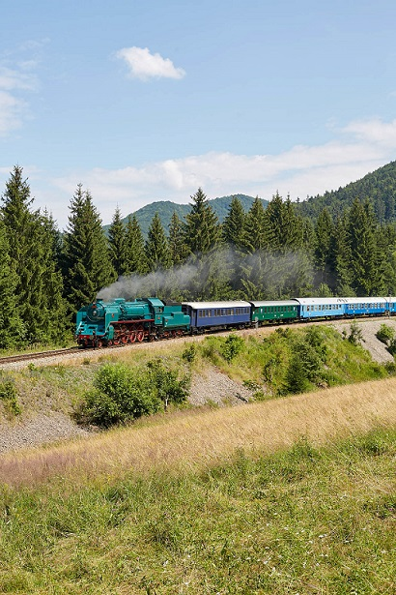
Cesta Prezidentského vlaku NTM po Slovensku
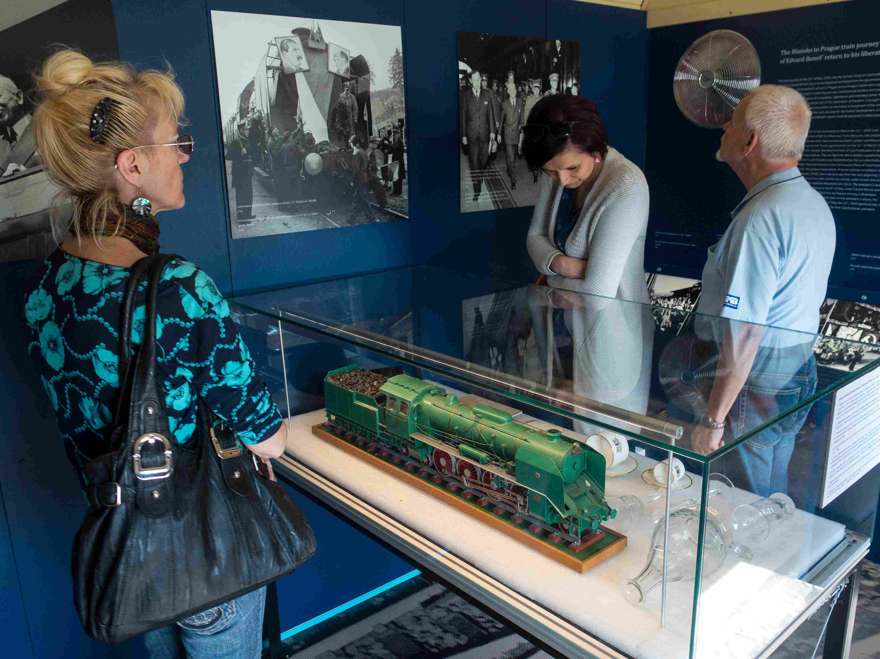
Prohlídka výstavy o cestách československých prezidentů ve voze Ca 4-5086

Tisková zpráva NTM 17. května 2019

Mgr. Adam Dušek
Vedoucí Odboru PR a práce s veřejností
Email: adam.dusek@ntm.cz
Mob: +420 774 426 828
Národní technické muzeum
Kostelní 42, 170 00, Praha 7

